Documentation du Projet : Lovebox - Boîtes Mystères
Type de projet : Site E-commerce fictif
Réalisé par : Yanis Bordin
Technologies utilisées : HTML, CSS, PHP, MySQL
Date de réalisation : 11/23 – 04/24

Sommaire
- Introduction
- Objectifs du projet
- Public cible
- Architecture générale
- Fonctionnalités principales
- Maquettes et design
- Technologies utilisées
- Défis rencontrés
- Sécurité et performance
- Conclusion et perspectives
- Annexes

1. Introduction
Lovebox est un site e-commerce fictif dédié à la vente de boîtes mystères. Pensé comme un projet complet, il simule les étapes réelles d’un lancement de boutique en ligne : analyse du marché, choix des produits, conception du site, organisation de la livraison.
Ce projet a été l’occasion d’appliquer concrètement mes compétences en développement web, en créant une plateforme à la fois esthétique et fonctionnelle, sans recourir à un CMS.

2. Objectifs du projet
- Concevoir un site e-commerce complet autour du concept de boîtes mystères.
- Offrir une expérience d’achat fluide, intuitive et responsive.
- Permettre la sélection de différentes formules (types de box).
- Structurer les données produits et utilisateurs dans une base de données.
- Réaliser un projet professionnel démontrant mes capacités techniques.

3. Public cible
- Jeunes couples, principalement dans la vingtaine, recherchant une activité ludique, romantique ou originale à partager.
- Curieux ou amateurs de surprises et de cadeaux personnalisés.

4. Architecture générale
Pages principales :
- Accueil (index.php)
- Nos box / Formules (box.php)
- Détail d’une box (detail.php)
- Panier (panier.php)
- Compte utilisateur (compte.php)
- Connexion utilisateurs (login.php, logout.php, signup.php)
- Récapitulatif de commande (recap.php)
- CGV / Cookies / Confidentialité (cgv.php, cookies.php, confidentialite.php)
Structure technique :
- HTML/CSS/JS : structure et animations
- PHP : affichage dynamique des produits, gestion du panier et du compte utilisateur
- MySQL : base de données des produits et utilisateurs

5. Fonctionnalités principales
- Affichage dynamique des box : possibilité de découvrir et de consulter les détails de chaque box.
- Ajout au panier : interaction en JavaScript et traitement en PHP.
- Création de compte et connexion : gestion des utilisateurs via base de données.
- Récapitulatif de commande : affichage final de la sélection avant validation (sans paiement).
- Navigation claire et fluide entre les étapes du processus d’achat.

6. Maquettes et design
- Style choisi : minimaliste
- Palette : blanc, rose pâle et quelques touches neutres
- Typographie : simple, épurée
- Structure : sections aérées, hiérarchie visuelle nette
- Animations CSS : légères transitions et effets au survol

7. Technologies utilisées
Technologie | Utilisation
HTML5 | Structure des pages
CSS3 | Mise en forme, responsive design
PHP | Affichage des produits, logique de session, gestion du compte
MySQL | Base de données utilisateurs / produits
Git / GitHub | Versionnage et suivi du projet

8. Défis rencontrés
Étant mon premier projet en PHP, j’ai rencontré plusieurs difficultés techniques, notamment :
- La gestion des sessions utilisateurs et des interactions avec MySQL.
- L’affichage dynamique des produits et la construction d’un panier fonctionnel.
Malgré tout, ce projet m’a permis de renforcer mes bases et de comprendre l’architecture d’un site e-commerce.

9. Sécurité et performance
- Aucune mesure de sécurité avancée mise en place (pas de validation poussée, protection anti-injection ou chiffrement).
- Le site n’a pas été optimisé pour les performances (poids des images, minification, etc.), mais reste fonctionnel pour une démonstration.

10. Conclusion
Lovebox m’a permis de concevoir un projet e-commerce de A à Z, en maîtrisant la structure front-end et le fonctionnement d’un back-end simple.
Il s’agit d’une preuve de concept idéale pour démontrer mes capacités à travailler sur des projets concrets, en autonomie.

11. Annexes
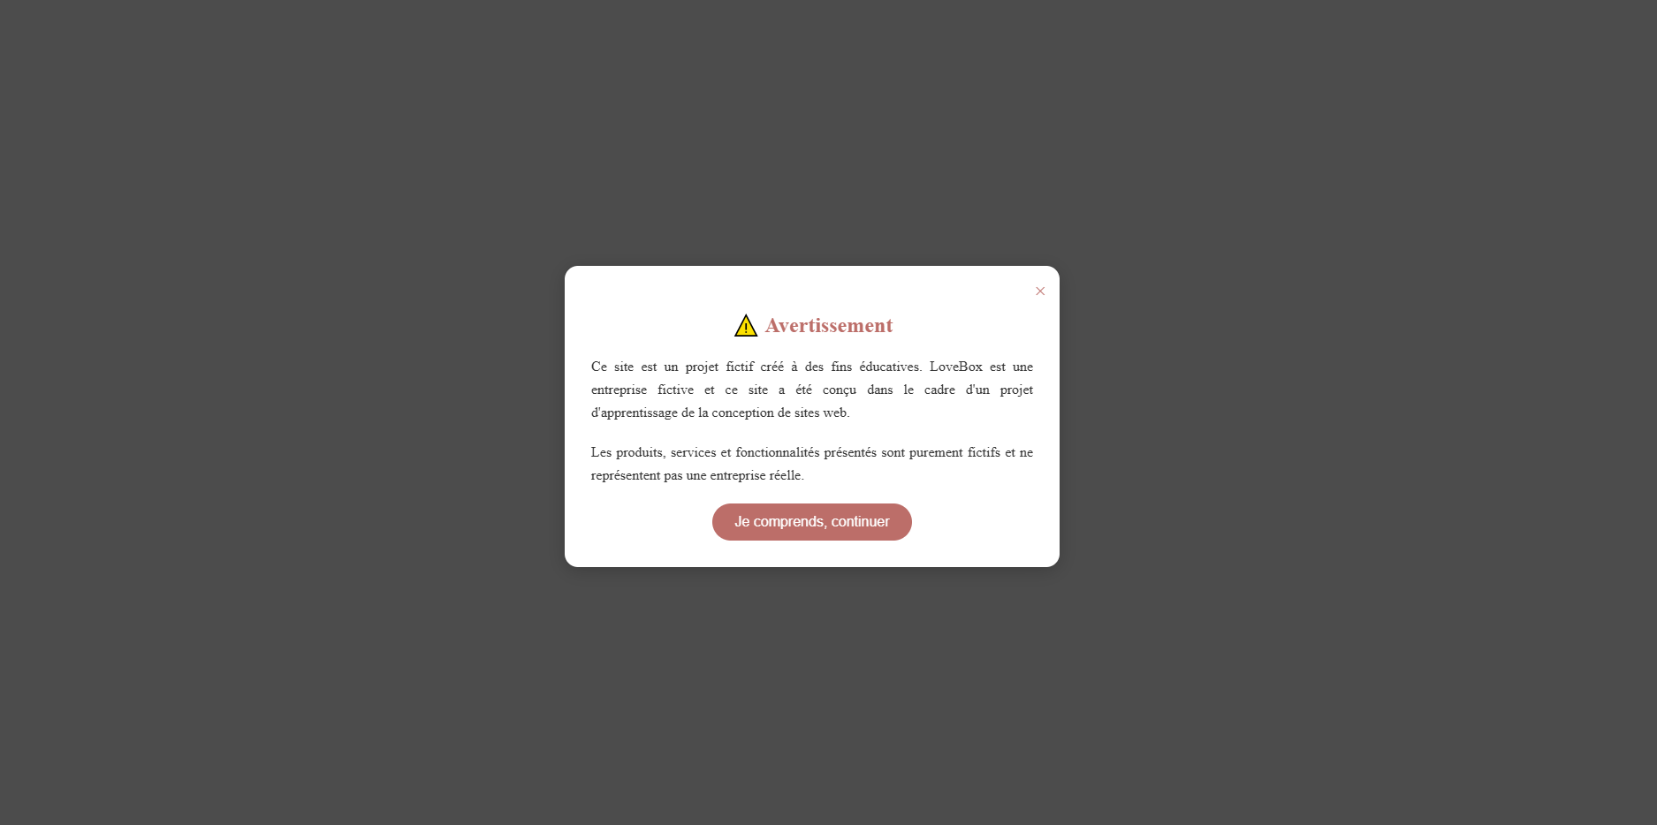 | 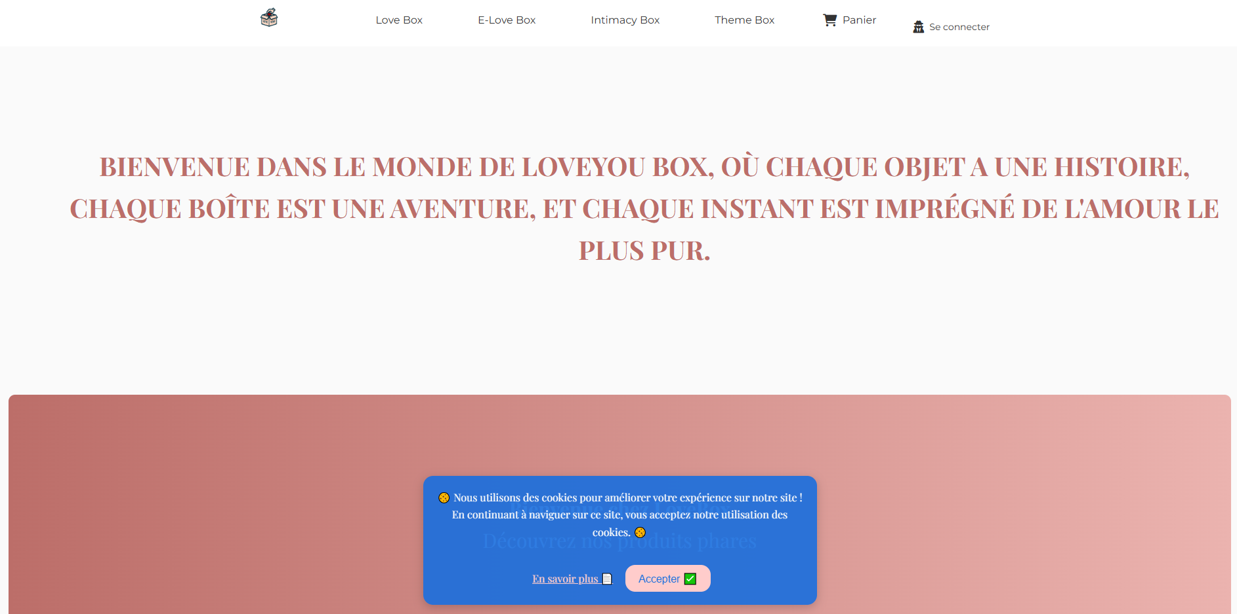
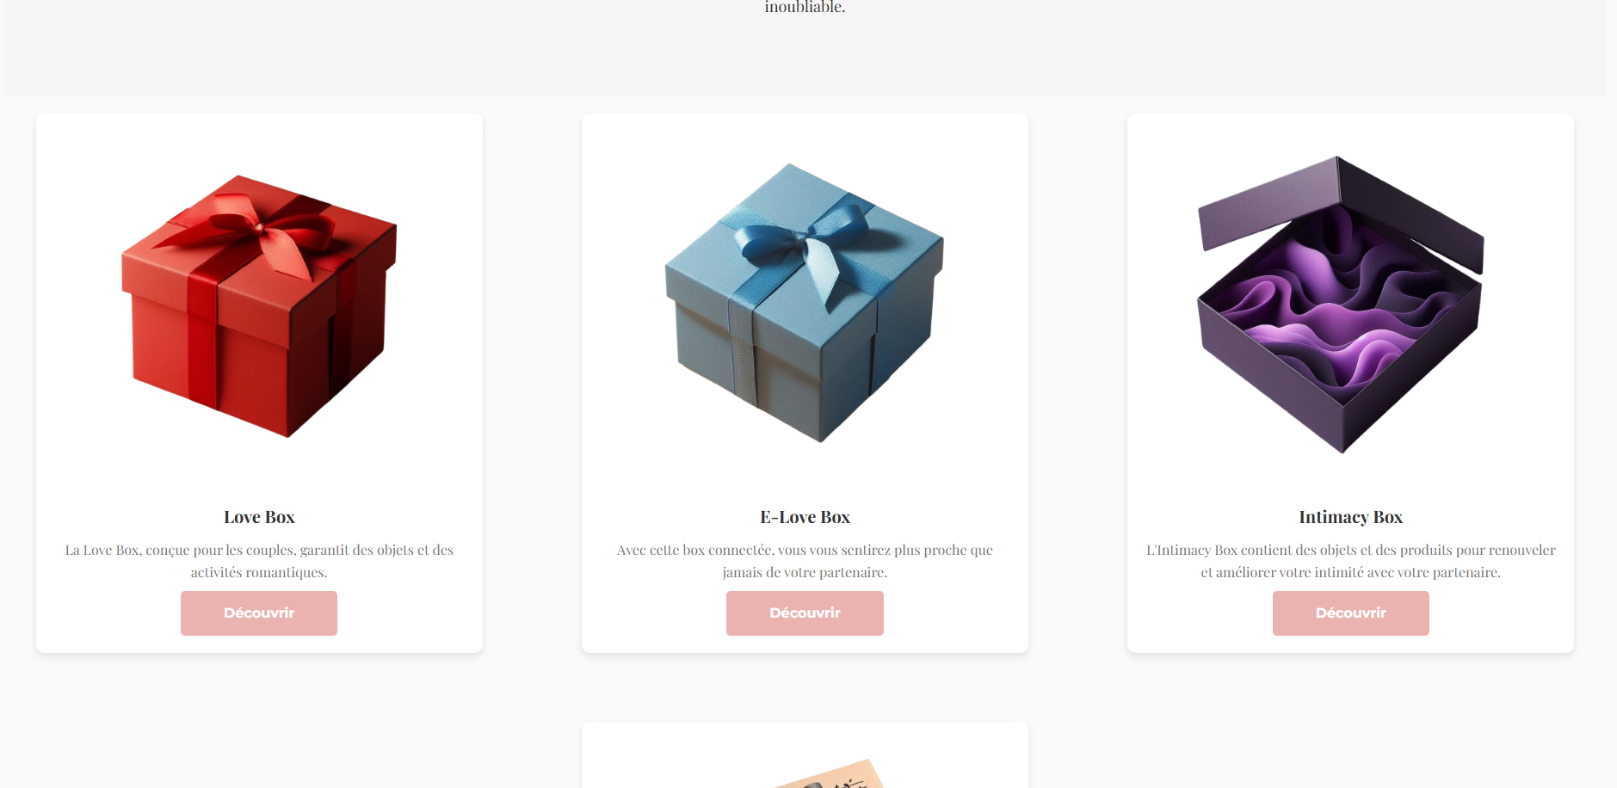 | 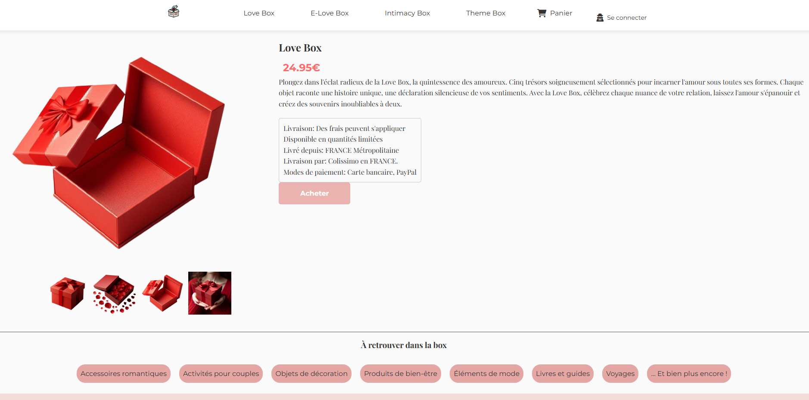
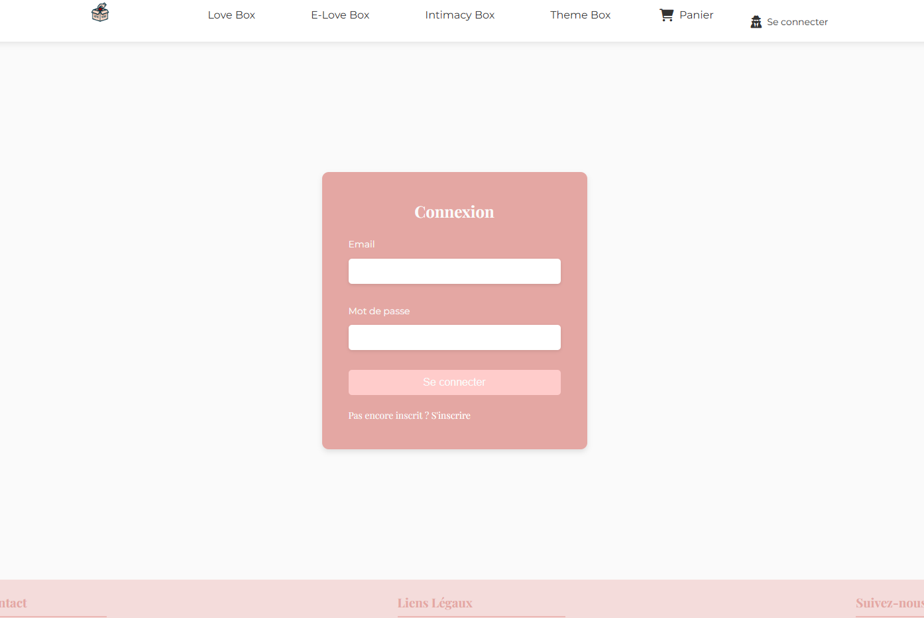 | 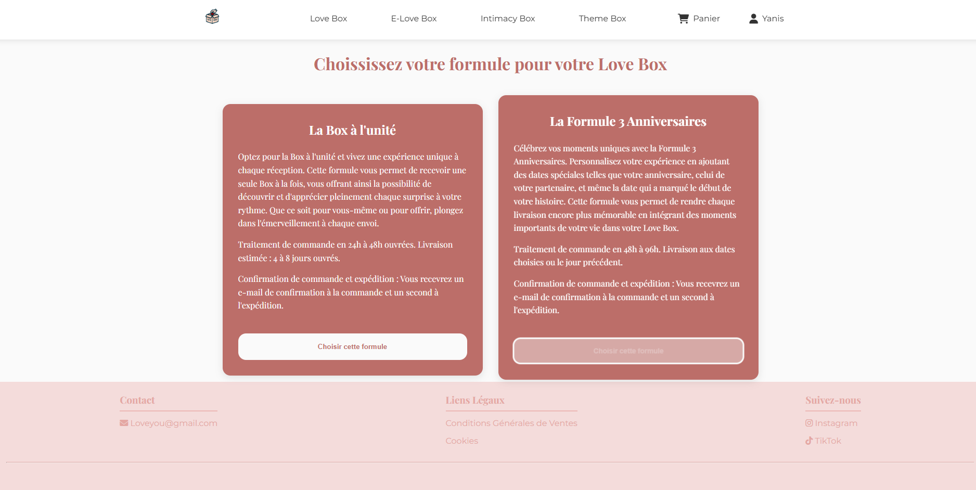
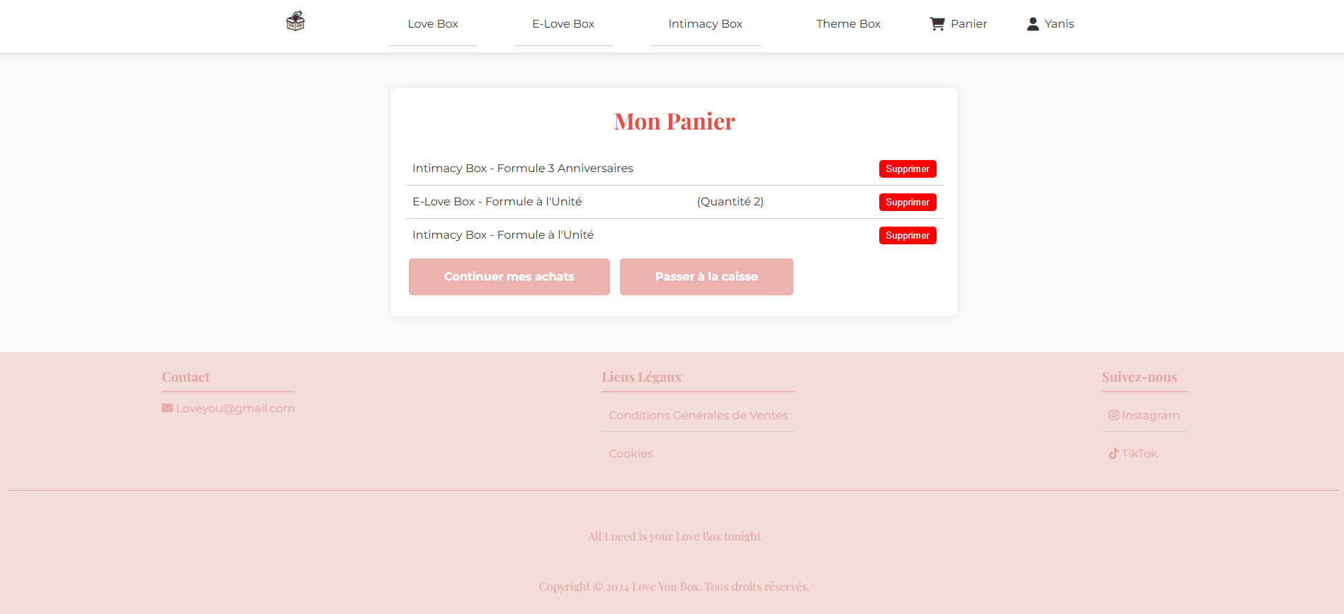 | 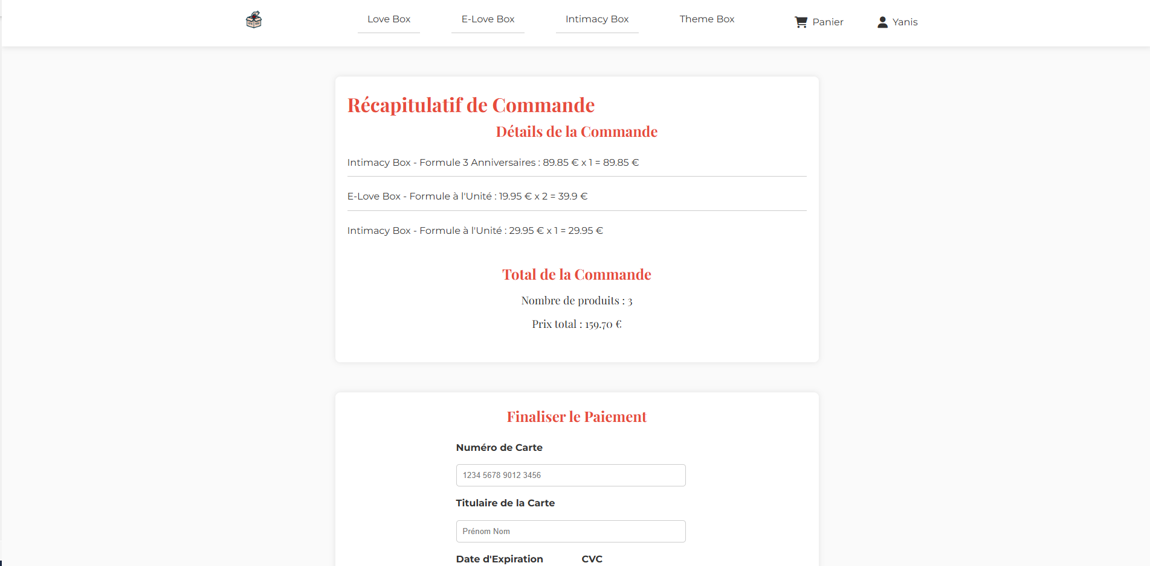
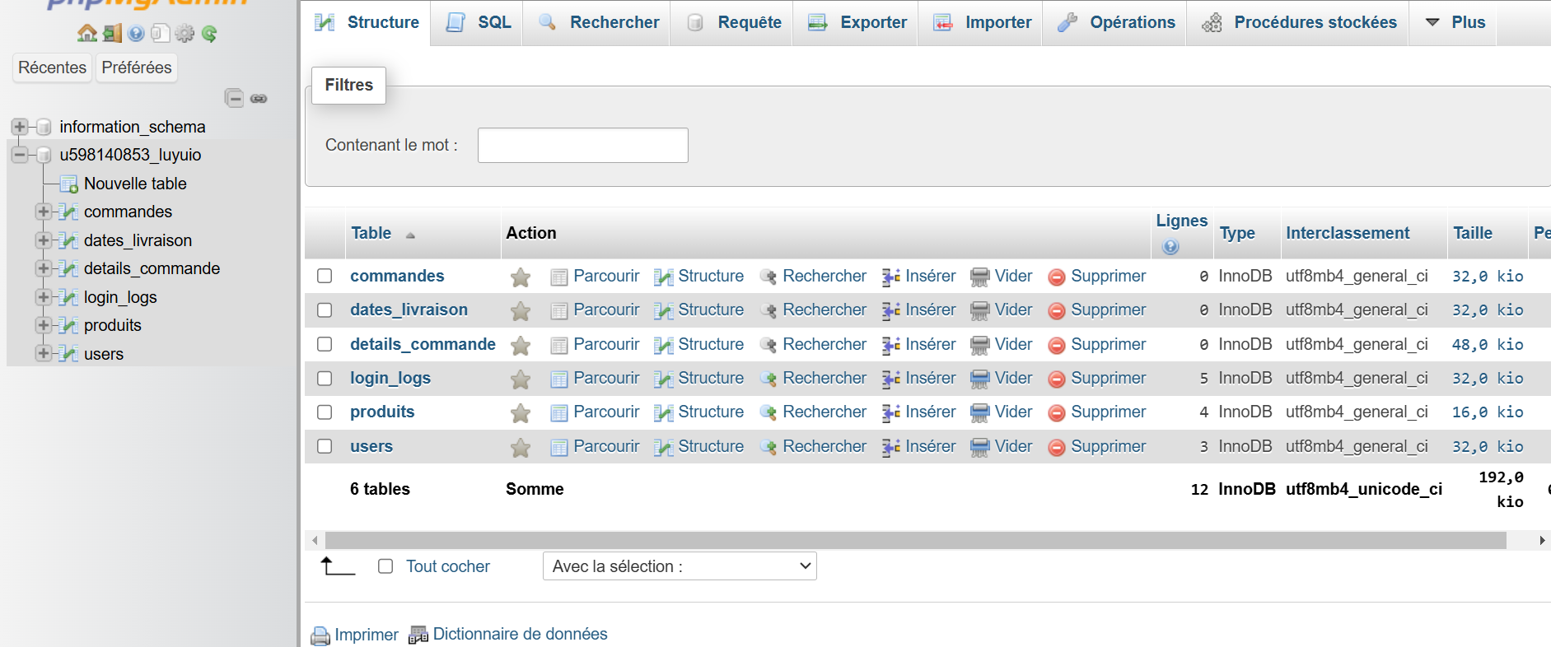 | 